PETIÇÃO Nº 001/2026 – SALGADO DE SÃO FÉLIX – PB
À ENERGISA PARAÍBA – DISTRIBUIDORA DE ENERGIA S.A
CNPJ: 09.095.183/0001-40
SERVIÇO PÚBLICO E GOVERNAMENTAL

O MUNICÍPIO DE SALGADO DE SÃO FÉLIX, Estado da Paraíba, inscrito no CNPJ N°: 09.072.463/0001-33, pessoa jurídica de direito público interno, com sede à Rua José Silveira, 07 - Centro, neste Município de Salgado de São Felix, Estado da Paraíba, neste ato representado pelo Prefeito Constitucional a Sr. Joni Marcos Souza de Oliveira, por meio do representante legal RUDÁ PEREIRA BRASIL, vem, respeitosamente, à presença de Vossa Senhoria, com fundamento na legislação aplicável, especialmente nas disposições da Resolução Normativa ANEEL nº 1.000/2021, do Código de Defesa do Consumidor, e demais normas pertinentes, apresentar a presente PETIÇÃO PARA INCLUSÃO DE E-MAIL PARA RECEBIMENTO DE COMUNICADOS OFICIAIS, pelos fundamentos de fato e de direito que passa a expor.
- DA LEGITIMIDADE PARA REPRESENTAÇÃO

- A capacidade postulatória e os poderes de representação do subscritor estão devidamente comprovados pela procuração anexada (Anexo I), outorgada pelo Prefeito Municipal. Tal instrumento é plenamente suficiente para a atuação administrativa perante a distribuidora e a ANEEL, em conformidade com o art. 9º da REN nº 1.000/2021 e demais legislações aplicáveis.
- Qualquer exigência documental que exceda a procuração, como a apresentação do contrato de honorários, não possui amparo legal e infringe as prerrogativas da advocacia, estabelecidas pela Lei nº 8.906/1994.
- Ainda assim, com o intuito de evitar dilações indevidas e demonstrar total transparência, anexa-se voluntariamente cópia do contrato de prestação de serviços celebrado entre a municipalidade e a sociedade de advogados.
- O referido contrato, em sua Cláusula Nona, alínea 'j' (Anexo II), confere poderes expressos e específicos para que este representante atue em nome do Município em todas as instâncias administrativas necessárias, notadamente perante a concessionária de energia e a ANEEL, para a recuperação de valores e defesa de seus interesses.
CLÁUSULA NONA - DAS OBRIGAÇÕES DO CONTRATADO:
j- O CONTRATADO fica expressamente investida de poderes para representar o Município CONTRATANTE, ativa e passivamente, perante a Distribuidora de Energia Elétrica local, ENERGISA, a Agência Nacional de Energia Elétrica — ANEEL e a Agência Reguladora do Estado da Paraíba - ARPB, para a prática de todos os atos necessários à execução do objeto contratual, nos exatos termos previstos no Edital e no Termo de Referência. Tal autorização abrange, exemplificativamente, a elaboração, assinatura, apresentação e protocolo de petições, requerimentos, solicitações de informações, bem como quaisquer outras manifestações administrativas pertinentes ao adequado desempenho das atividades contratadas. (...) (grifou-se)
- A cláusula transcrita confere expressamente poderes de representação ao representante do escritório contratado pelo Município, nos moldes do Contrato de Mandato já juntado aos autos, o que torna indiscutível sua legitimidade para atuar em nome do ente municipal perante esta distribuidora.
- Adicionalmente, cumpre informar que o contrato em questão foi devidamente publicado no Diário Oficial do Município, em obediência à legislação vigente, ato que lhe confere plena eficácia jurídica e oponibilidade contra terceiros.
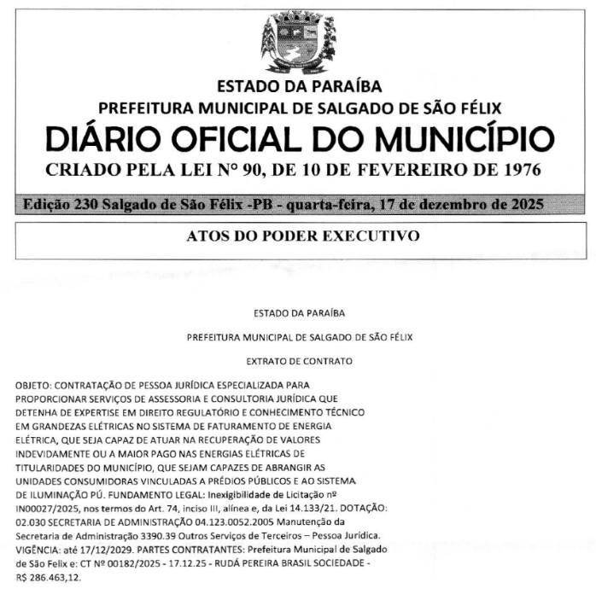
- Dessa forma, o requisito formal de publicação do referido instrumento contratual foi integralmente cumprido.

- DOS ANEXOS

- Para a devida comprovação, juntam-se a esta petição os documentos abaixo:
- Anexo I – Procuração e documentos do outorgante e do outorgado
- Anexo II – Contrato de Mandato

- DOS PEDIDOS

- Diante do fundamentado, requer-se, a contar desta data, a inclusão do endereço de e-mail rudapereirabrasil.adv@outlook.com.br, na lista de distribuição oficial de comunicados deste Município.
- Para fins de transparência e adequada ciência do Município, requer-se que toda e qualquer comunicação futura relativa a Termo de Ocorrência e Inspeção (TOI), Quadro de Iluminação Pública (QIP), recontagem do parque de iluminação pública, arrecadação da CIP, faturas de energia e demais assuntos correlatos seja, obrigatoriamente, encaminhada também com cópia para o e-mail acima indicado, sem prejuízo dos endereços eletrônicos já cadastrados junto a esta Concessionária.
- Solicita-se o envio, para o e-mail mencionado no item 9, dos últimos e-mails encaminhados ao Município, contendo informações sobre o Quadro de Iluminação Pública (QIP), os valores arrecadados pela Contribuição de Iluminação Pública (CIP) e as Faturas de Energia, referentes aos últimos 3 meses.

Nestes termos, pede deferimento.

Rudá Pereira Brasil
Representante Município

